Тема «Виды ран. Оказание первой помощи»

Рана – это травма с нарушением целости кожи, слизистых оболочек, глублежащих тканей и внутренних органов.
Признаки раны: зияние, кровотечение, нарушение или ограничение функции.

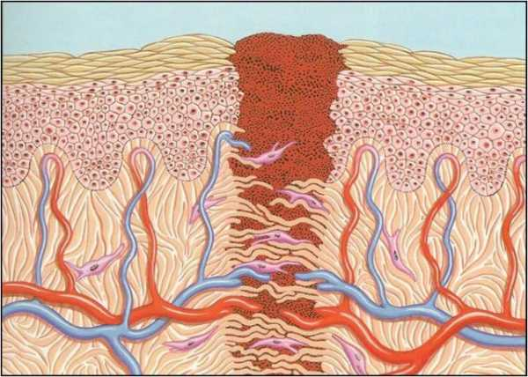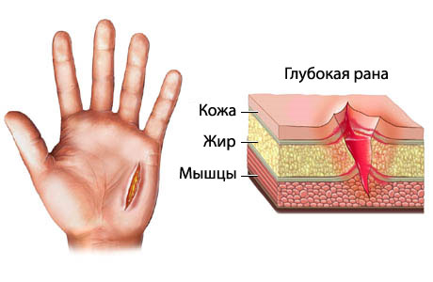

По характеру повреждения тканей различают:
1. Резанные раны, возникающие от воздействия острых предметов (бритва, нож). Края ран ровные, гладкие. Рана не глубокая, зияет. Резаные раны наиболее благодатны для заживления.
2. Рубленые раны, возникающие от воздействия острого, но тяжелого предмета (топор, шашка), по клинической картине напоминают резаные. Обычно повреждены прилежащие сухожилия, мышцы. кость.
3. Колотые раны, возникающие в результате поражения острыми и тонкими длинными предметами (нож, заточка, шило и т.д.). Опасны, поскольку точечная ранка не зияет, не кровоточит и быстро покрывается корочкой. Но ранящий предмет мог повредить легкое, кишечник, печень.
4. Ушибленные раны – от воздействия тупого предмета. Ткани размяты, пропитаны кровью, темного цвета, не кровоточат или кровоточат незначительно.
5. Рваные раны при скольжении острого предмета по поверхности кожи с давлением на него. Рана неправильной формы, с лоскутами по типу скальпа, кровоточит. Обычно заживают долго из-за некроза разрушенных тканей и нагноения в ране.
6. Отравленные раны, возникающие при попадании в них ядовитых веществ (яд змеи).
7. Огнестрельные раны от воздействия пули, осколка, дроби. Бывают касательными, слепыми, сквозными.
Все раны, кроме операционных, считаются инфицированными.
Проникающие ранения ранящий предмет проник в полость черепа, грудной или брюшной полости. Непроникающие ранения – не проник в них.
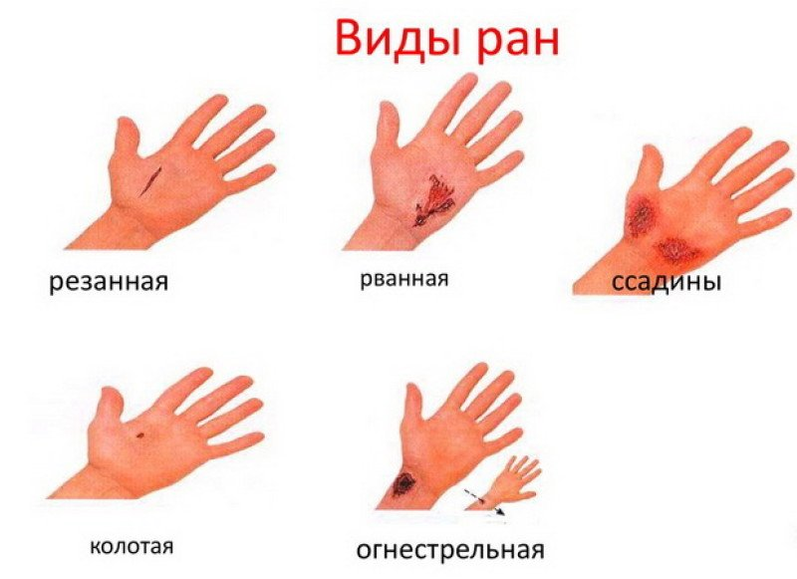

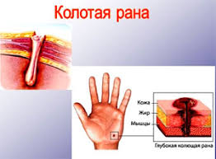
Симптомы: местные (боль, зияние раны, кровотечение, нарушение функций в месте повреждения);
Общие: (анемия, шок, перитонит и т.д.).
При любом ранении травмируются кровеносные сосуды, вследствие этого сопровождается оно кровотечением. Когда из раны кровь вытекает наружу - наружное кровотечение, внутреннее - кровь скапливается в тканях, полостях, не вытекая наружу (при ранениях внутренних органов отмечаются разрывы селезенки, печени, почек, крупных сосудов).
Кровотечение может быть обильным, которое опасно для жизни или незначительным. Различают артериальное кровотечение, которое возникает при повреждении артерий, капиллярное, возникающее при повреждении мелких кровеносных сосудов, венозное, возникающее при повреждении вен.
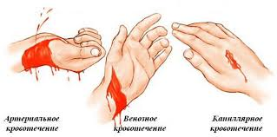
Осложнения ран: кровотечение,
болевой (травматический) шок,
инфицирование раны- воспаление (на поверхности кожи обитают бактерий; на 1 мм² немытой кожи до 200 миллионов),
столбняк ( палочка столбняка попадает в рану с пылью, землёй, помётом)
газовая гангрена,
сепсис,
бешенство.

Оказание первой помощи
1. При интенсивном кровотечении из раны нужно выполнять срочные меры по временной остановке кровотечения (в зависимости от вида кровотечения).
2. Обработать края раны (вокруг раны) шариками, смоченными спиртом, йодом или др. антисептиками.
3.Закрыть рану стерильной салфеткой.
4. Закрепить салфетку бинтом, тканью, пластырем.
Нельзя касаться раны руками, так как на коже рук много микробов;
перевязочный материал, которым закрывается рана, должен быть стерильным;
не накладывать на рану вату.
Если нет марли, бинта, поверхностную рану можно прикрыть и перевязать чистым носовым платком. Ссадины промывают перекисью водорода и перевязывают.
Рану нельзя промывать водой, спиртом, йодной настойкой, зелёнкой.
Только обработать края!
Нельзя засыпать порошками, накладывать на неё мазь; накладывать непосредственно на рану вату (только поверх салфетки).
Выступающие наружу какие-либо ткани - мозг, кишечник – не вправлять, прикрыть чистой марлей.
Ничего из раны не удалять, не вытаскивать! (костные отломки, мусор, ранящие предметы).

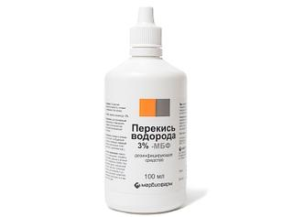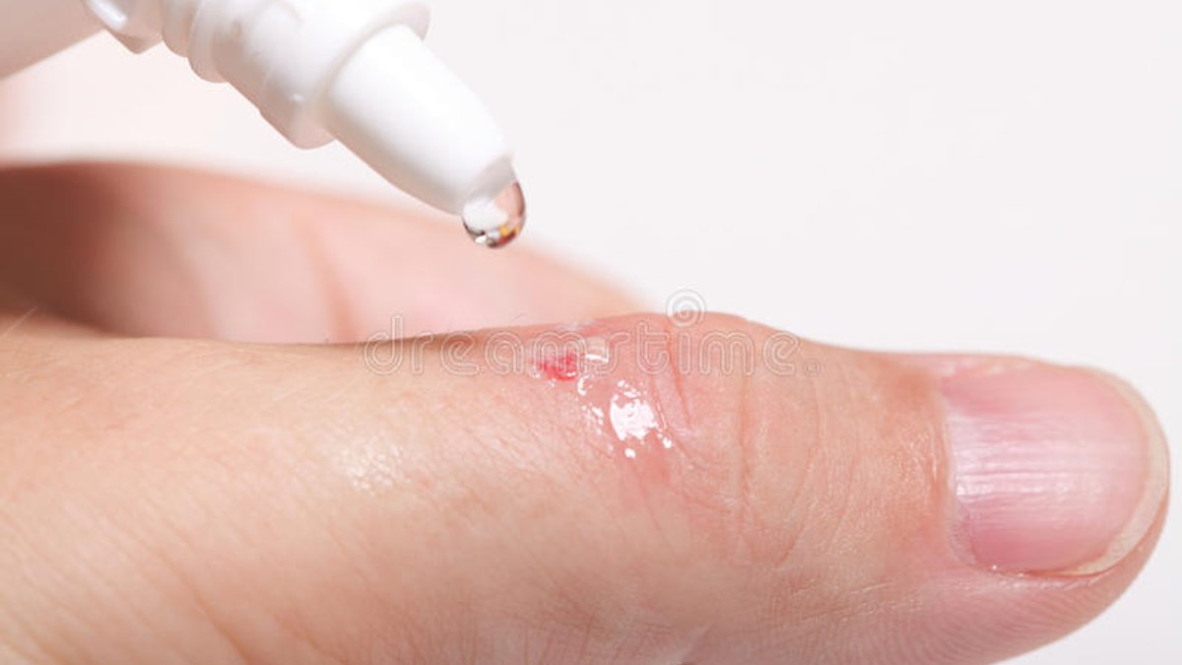

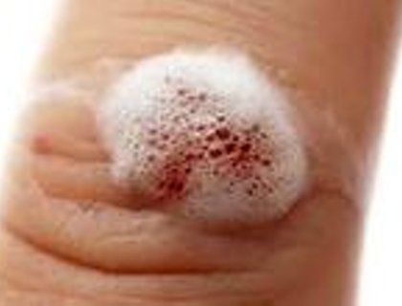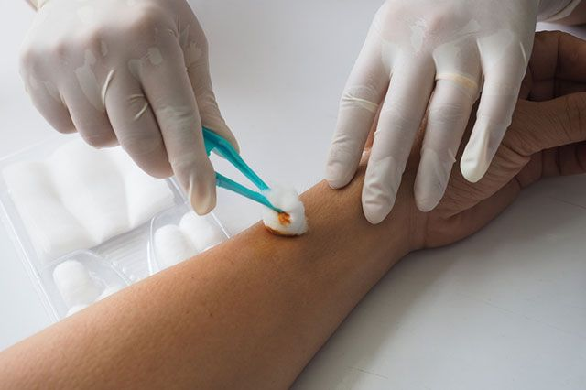

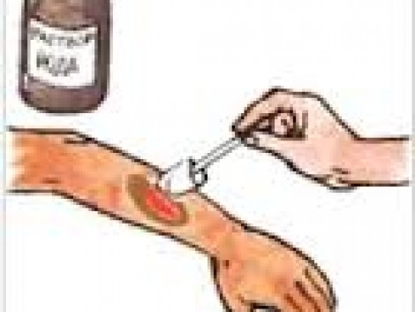

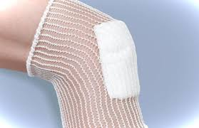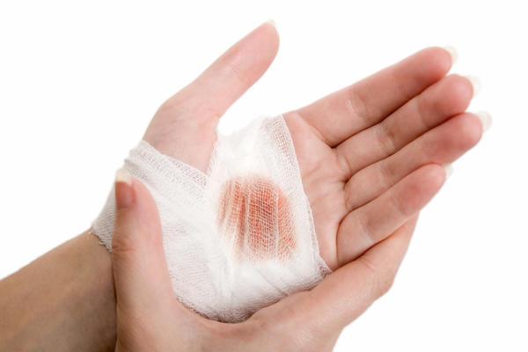

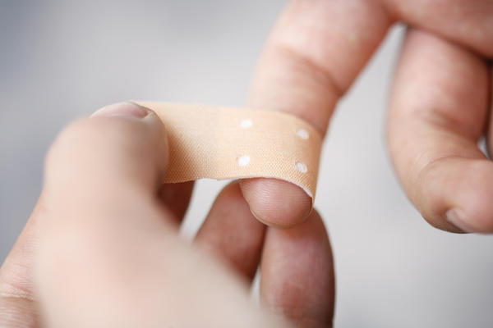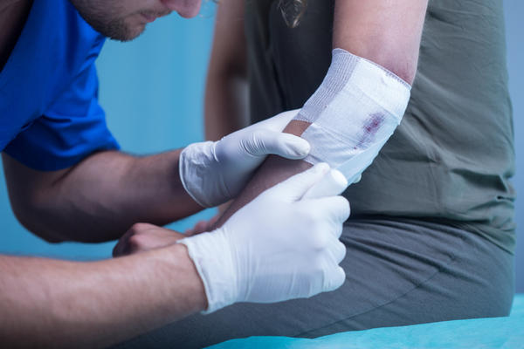

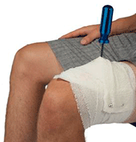

Памятка Что делать, если вы поранились
Соблюдать спокойствие. Оцените глубину пореза, наличие кровотечения, степень загрязнённости раны
Первая помощь при небольшой поверхностной резаной ране
1. Промойте рану 3% раствором перекиси водорода. Состав дезинфицирует и останавливает небольшое кровотечение.
2. Если под рукой нет перекиси, вы можете использовать хлоргексидин или азбавленные спиртовые растворы.
3. При отсутствии всего перечисленного, допускается промыть рану чистой холодной водой.
Постарайтесь совместить края пореза между собой и плотно прижать. Это поможет остановить кровотечение и ускорить восстановление кожи.
Края раны можно обработать зеленкой или йодом, если у пострадавшего нет на них аллергии. Не следует лить йод или зеленку внутрь пореза.
Если рана небольшого размера, а вы не планируете далее работать с почвой, порез можно не заклеивать. Воздушные ванны будут способствовать более быстрому заживлению.
Нельзя заклеивать пластырем раны:
глубокие или колотые — ограничение кислорода будет способствовать размножению опасных бактерий; при продолжающемся кровотечении.
Помните! Пластырь не является кровоостанавливающим средством.
Если порез глубокий, затрагивает мышцы или резко болезненный, это повод для обращения к врачу.
Как понять, что порез глубокий? Рана считается глубокой, если:визуально глубина пореза более 6-7 мм; повреждена мышца; повреждено сухожилие или наблюдается ограничение подвижности травмированной конечности; поврежден крупный или средний сосуд, о чем может свидетельствовать интенсивное кровотечение; видна жировая ткань.
Первостепенная задача при глубоком ранении — остановка кровотечения.
Что делать, если вы поранились, а кровь не останавливается?
Если кровотечение продолжается 5 минут и более, создается опасная ситуация. Наиболее эффективный метод остановки кровотечения, источником которого является средний или крупный сосуд, — пальцевое прижатие. Простейшая манипуляция, выполненная вовремя, может спасти жизнь.
Чем отличается венозное и артериальное кровотечение?
Кровотечение из вены или артерии можно просто определить по виду крови:
Вены расположены поверхностно, поэтому их повреждение встречается довольно часто. Венозная кровь темно-красного цвета, вытекает равномерно, заполняет собой рану.
Артериальные кровотечения значительно отличаются от венозных. Кровь из артерии ярко алого цвета. Кровь брызгает, фонтанирует или выделяется пульсирующей струей.
Помните! При артериальном кровотечении у вас гораздо меньше времени для оказания помощи пострадавшему.
Венозный жгут
При венозном кровотечении жгут накладывается на конечность ниже места ранения. Это обусловлено тем, что кровь по вене течет от кончиков пальцев к сердцу. Венозный жгут плотно обхватывает конечность, но не затягивается слишком туго.
Для наложения жгута идеально использовать плоскую резиновую ленту. Из подручных средств отлично подходит спущенная и разрезанная вдоль камера от велосипедного колеса. Если резиновой ленты нет, можно воспользоваться кожаным ремнем, бинтом или просто полоской материи.
Если жгут наложен правильно, кровотечение должно остановиться. При этом на артерии ниже наложения жгута должен прощупываться пульс. Если пульс не прощупывается, нужно немного ослабить жгут.
Жгут для остановки венозного кровотечения может быть с успехом заменен чистой давящей повязкой на рану.
Артериальный жгут
Накладывается выше места ранения. Должен быть наложен максимально быстро.
Идеальный подручный материал для наложения артериального жгута — резиновые прыгалки, скрученные в 2 раза. Если их нет под рукой, можно использовать бинт или материю, предварительно скрутив ее. Под жгут положите слой хлопковой ткани.
Жгут на артерию накладывается достаточно туго.Если он наложен правильно, на конечности ниже жгута пульс определяться не должен.
Под жгут обязательно положите записку с точным временем наложения. Для надежности повторите запись на коже пострадавшего и в своем телефоне поставьте напоминание на 30-40 минут. После того, как вы зафиксируете время наложения жгута, у вас есть не более часа, чтобы доставить пострадавшего к медикам.
Студентов обычно учат, что максимальное время наложения жгута — 1 час зимой и 1,5-2 часа летом. На практике держать жгут непрерывно дольше 30- 40 минут в любое время года может быть опасно. Если время транспортировки дольше, периодически следует ослаблять жгут, заменяя его пальцевым прижатием.
Решение о наложении жгута должно быть принято только в крайнем случае, при массивном артериальном кровотечении. Важно: неправильно наложенный артериальный жгут может привести к некрозу тканей, парезам или параличам.

Первая помощь при глубоких резаных и колотых ранах
1. Определите тип кровотечения, выполните пальцевое прижатие, если вы видите источник кровотечения в ране.
2. Можно выполнить тампонирование раны при помощи стерильных салфеток, смоченных антисептиком. Хорошее средство помощи при глубоком ранении — гемостатическая губка. Ее можно найти в автомобильной аптечке старого образца.
3. Если удалось остановить кровотечение, сопоставьте края раны при помощи повязки.
4. Если остановить кровотечение перечисленными методами невозможно, следует наложить жгут.
5. При наличии в глубокой ране инородного предмета, не рекомендуется удалять его самостоятельно. Это связано с тем, что за предметом может скрываться травмированный сосуд, из которого откроется массивное кровотечение.
6. Пострадавшего доставьте в приемное отделение ближайшей больницы или травмпункт. Если кровотечение продолжается или наложен жгут, настаивайте на скорейшем осмотре врача, без очереди. Промедление в этом случае может быть опасно.
Важно! Не садитесь за руль самостоятельно, если вы глубоко порезались и не можете остановить кровь. Просите помощи у окружающих вас людей.
Рваные раны, в отличие от резаных и колотых, имеют неровные края. Если такая рана неглубокая, она может зажить самостоятельно, если сопоставить ее края. Если рваная рана глубокая, чаще всего требуется ее хирургическая обработка.
Неприятным последствием рваных ран может быть формирование грубых рубцов и шрамов. Это нужно учитывать при расположении рваных ран на открытых частях тела, шее и лице.
Что делать, если вы глубоко поранились загрязненным или ржавым предметом?
Если предмет, которым вы поранились, загрязнен землей, необходимо провести профилактику столбняка. Особенно это актуально при глубоких колотых ранах.
Сыворотку следует вводить незамедлительно после ранения. При частом контакте с землей рекомендуется выполнять прививки от столбняка заблаговременно. Такая процедура убережет вас от этого смертельного недуга на 10 лет.
Кроме возбудителя столбняка, есть и другие бактерии, которые «любят» глубокие раны. Если рана колотая и глубокая – например, вы наступили на ржавый гвоздь, — есть опасность развития гангрены. Для профилактики врач рассекает такие раны крестообразно для доступа воздуха и проводит обработку.
Стоит ли обращаться ли к врачу?
Давайте уточним ситуации, когда стоит обращаться за медицинской помощью к специалисту:
глубокие раны;
- продолжающееся несколько минут кровотечение;
- любые раны на шее или лице;
- колотые раны загрязненным предметом и отсутствие прививки от столбняка;
- длинные порезы или рваные раны при невозможности сопоставить края;
- раны у детей или пожилых людей с ослабленным иммунитетом.

Тест по теме

1. Бинты, перевязочные пакеты, медицинские большие и малые повязки, все это относится к:
А) Индивидуальным средствам
Б) Табельным средствам
В) Коллективным средствам
Г) Подручным средствам
- Раны, возникающие в результате пулевого и осколочного ранения:
А) Колотые
Б) Резанные
В) Огнестрельные
Г) Рубленные
- Раны, которые всегда инфицированы слюной:
А) Рубленные
Б) Резанные
В) Укушенные
Г) Верного ответа нет
- Ранения представляющие наибольшую опасность:
А) Поврежденные
Б) Проникающие
В) Поверхностные
Г) Верного ответа нет
- Выход крови из поврежденных кровеносных сосудов:
А) Рана
Б) Порез
В) Ожог
Г) Кровотечение
- Кровотечение, возникающие сразу после повреждения сосудов
А) Вторичное кровотечение
Б) Первичное кровотечение
В) Капиллярное кровотечение
Г) Смешанное кровотечение
- Алая кровь, вытекающая пульсирующей струей:
А) Капиллярное кровотечение
Б) Артериальное кровотечение
В) Венозное кровотечение
Г) Смешанное кровотечение
8. Скатанная часть бинта называется:
А) Начало
Б) Рулон
В) Головка
Г) Скат
9. Остановка кровотечения бывает:
А) Временная
Б) Окончательная
В) Верны а) и б)
Г) Верного ответа нет
10.Проникающие ранения груди часто сопровождаются повреждениями:
А) Почек
Б) Печени
В) Легких
Г) Желудка
11. Процесс наложения повязки на рану называется:
А) Перевязка
Б) Повязка
В) Процедура
Г) Оказание помощи

Задание: Изучить конспект темы «Виды ран. Оказание первой помощи»
Посмотреть видео «Первая помощь при ранениях»
Выполнить тест
Прислать фотоотчёт в ватсап на номер 89525635480 или на мою электронную почту viera.liemieshieva@mail.ru

